Sumário

Introdução 2

1 - Criação do projeto 3

Spring initializr 3

Estrutura do projeto 3

Executando o projeto 4

Build automático 5

Controller 5

2 - Requisições POST 6

# Introdução

**Objetivos**

* Desenvolvimento de uma API Rest
* CRUD (Create, Read, Update e Delete)
* Validações
* Paginação e ordenação

Trabalharemos em um projeto de uma clínica médica fictícia. Temos uma empresa chamada Voll Med, que possui uma clínica que precisa de um aplicativo para monitorar o cadastro de médicos, pacientes e agendamento de consultas.

Será um aplicativo com algumas opções, em que a pessoa que for usar pode fazer o CRUD, tanto de médicos quanto de pacientes e o agendamento e cancelamento das consultas.  
  
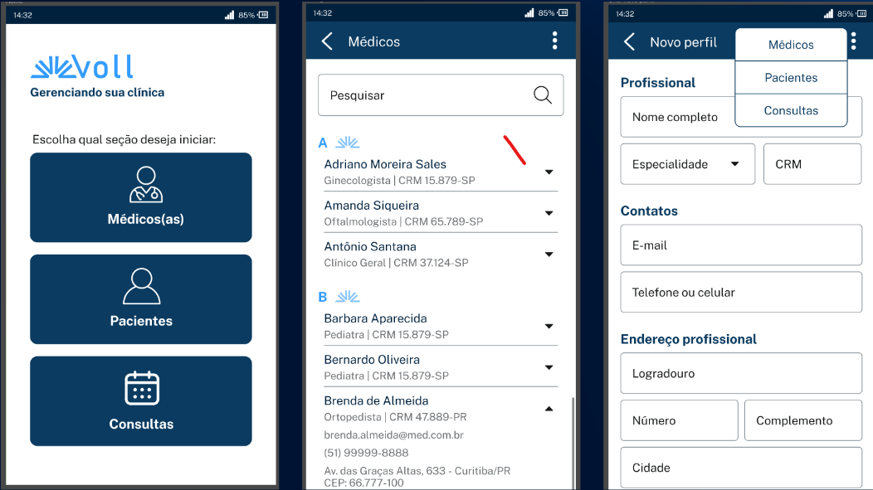

# 1 - Criação do projeto

# Spring initializr

https://start.spring.io/

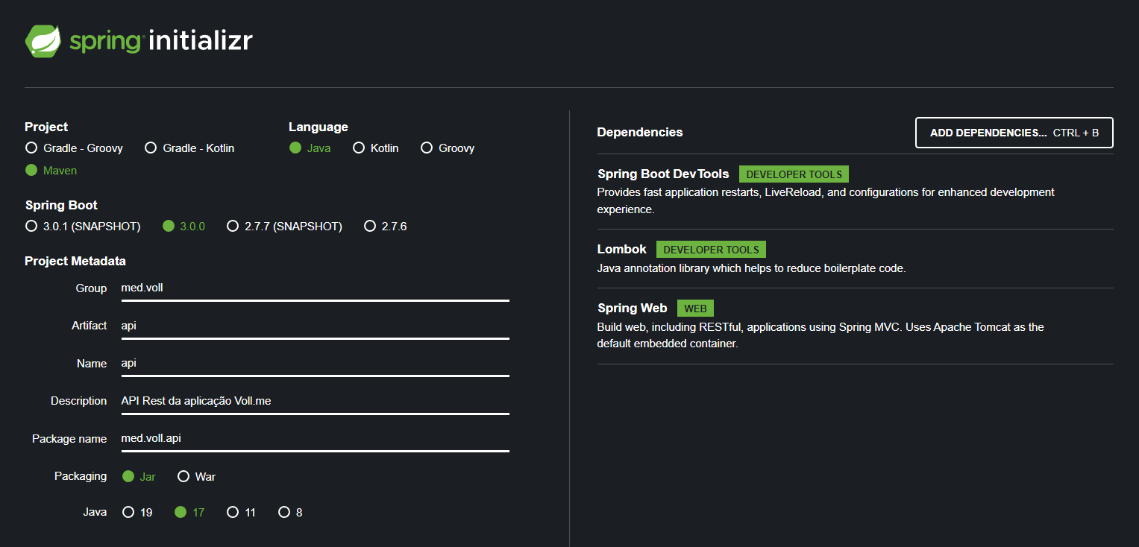

# Estrutura do projeto

Validar se dependências já foram baixadas

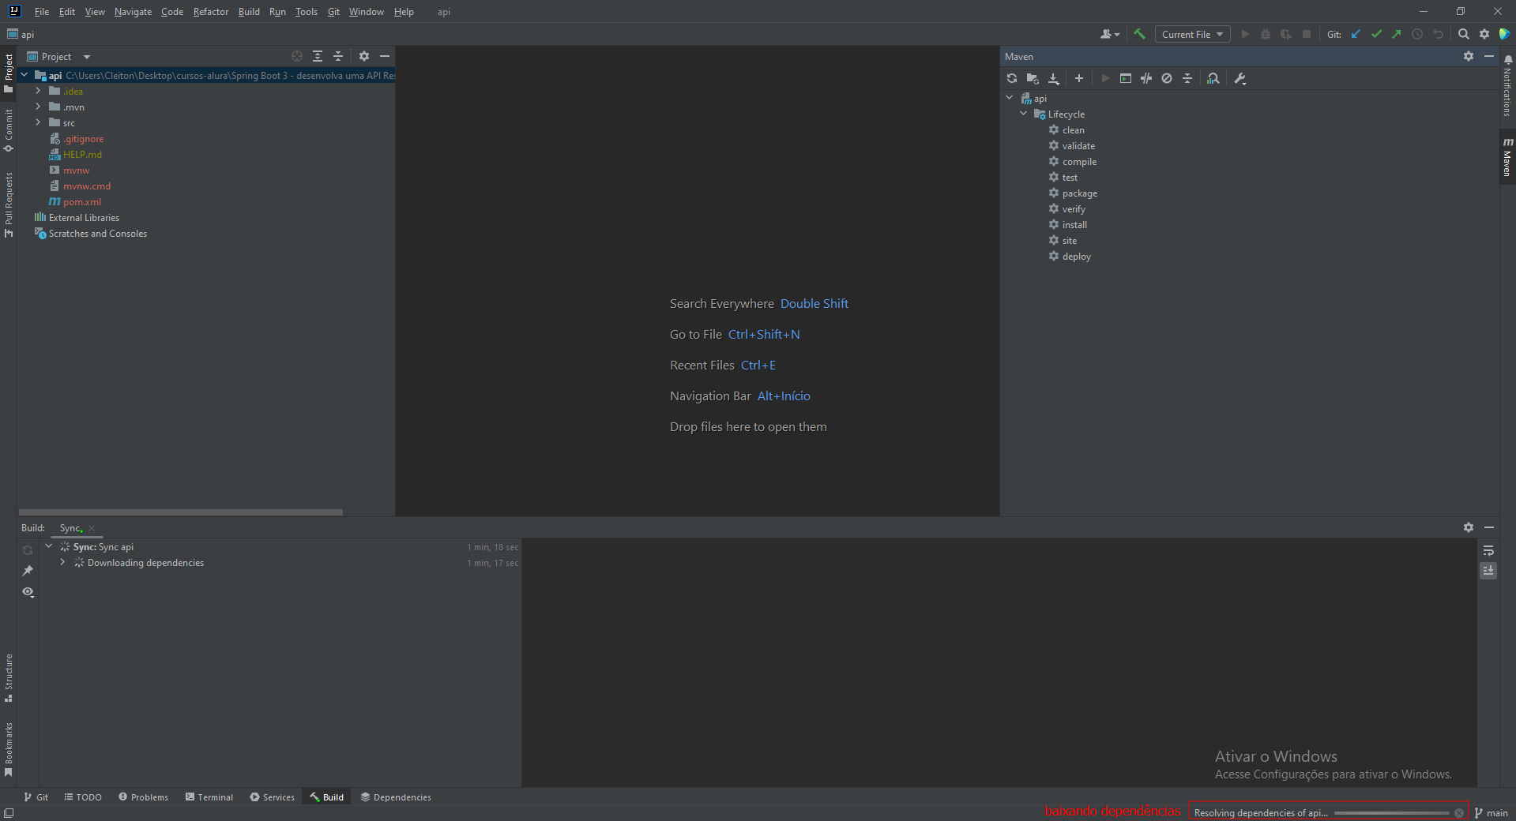

Todas as dependências que foram adicionadas devem estar listadas

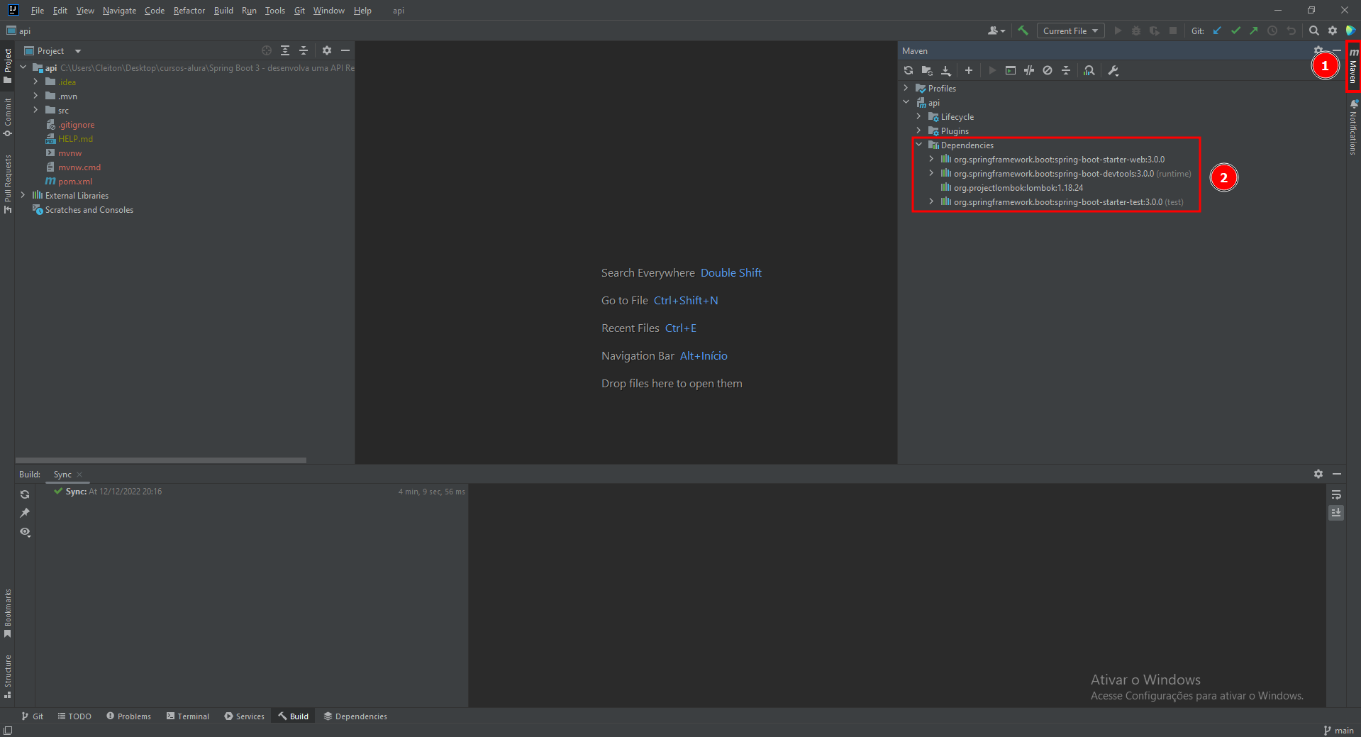

Caso der algum problema, basta clicar em reload que o projeto será recarregado e tentará baixas as dependências que falta.

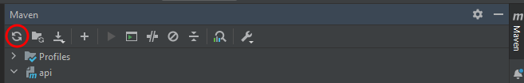

# Executando o projeto

Antigamente para executar um projeto Spring, era necessário criar um servidor e colocar o projeto dentro. Agora com o SpringBoot, o servidor está dentro do projeto, incluso.

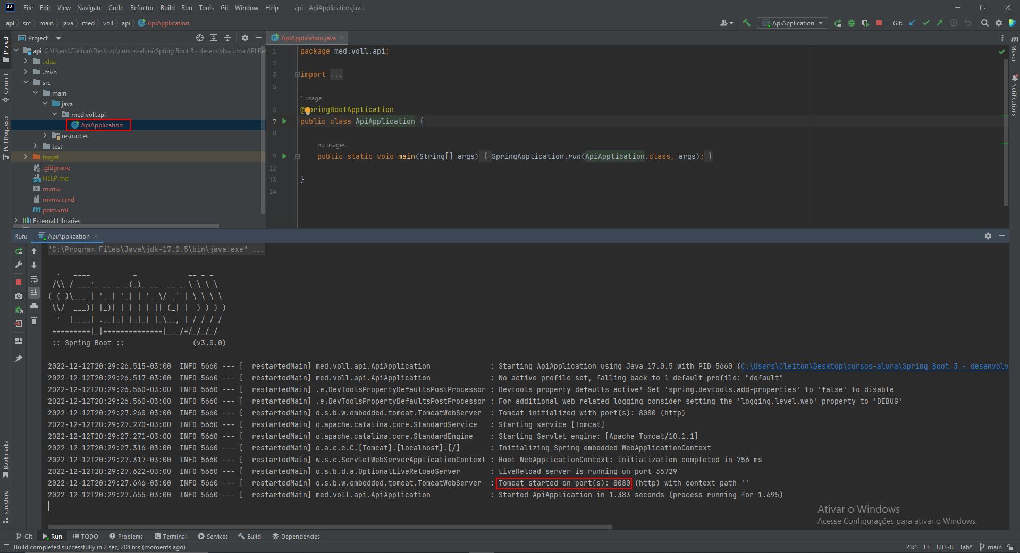

# Build automático

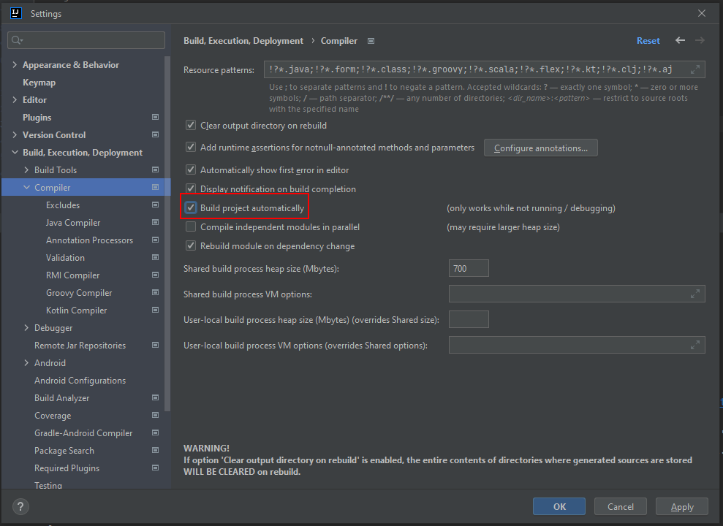

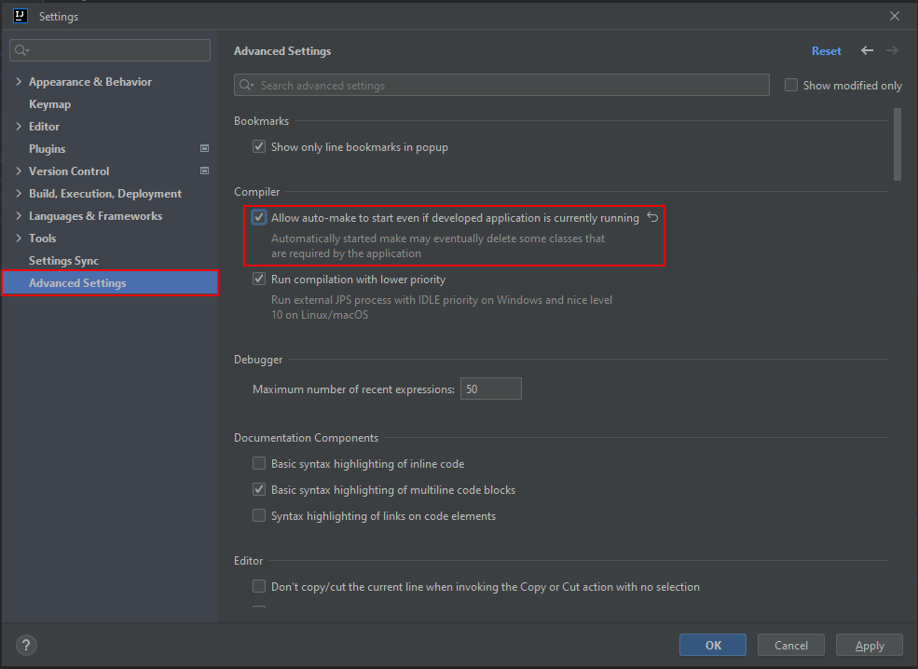

# Controller

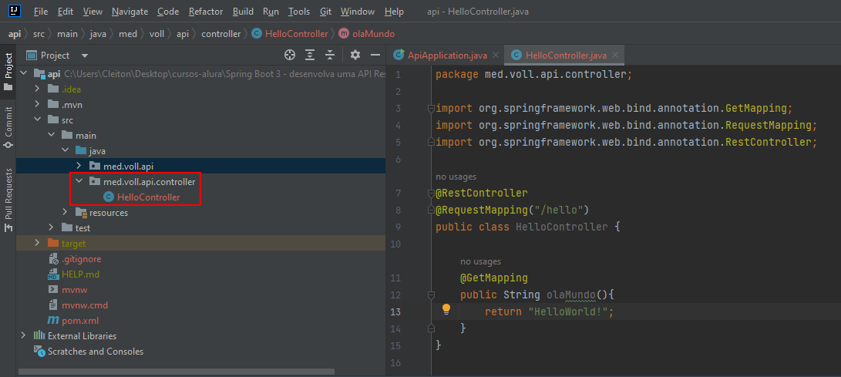

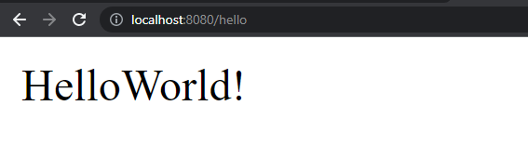

# 2 - Requisições POST

# Criação do cadastro de médicos

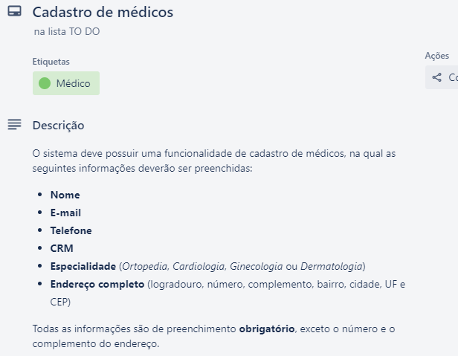

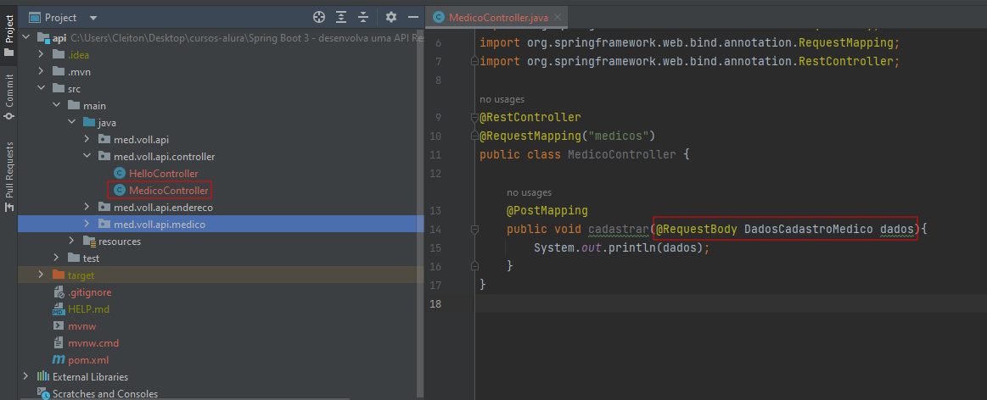

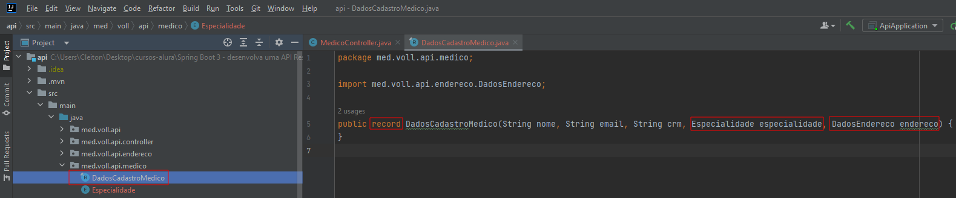

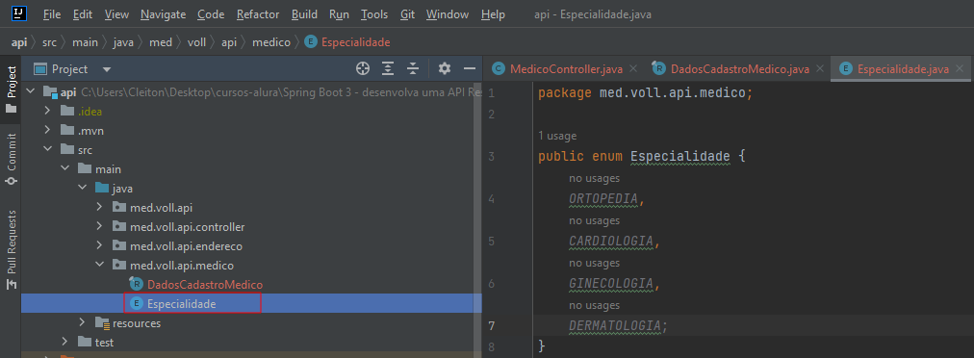

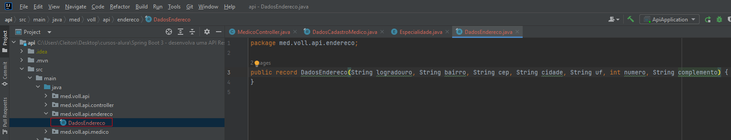

# Fazendo a requisição

Observe que deu um erro por conta do enum que está minúsculo. Temos que colocar exatamente igual ao codificado.

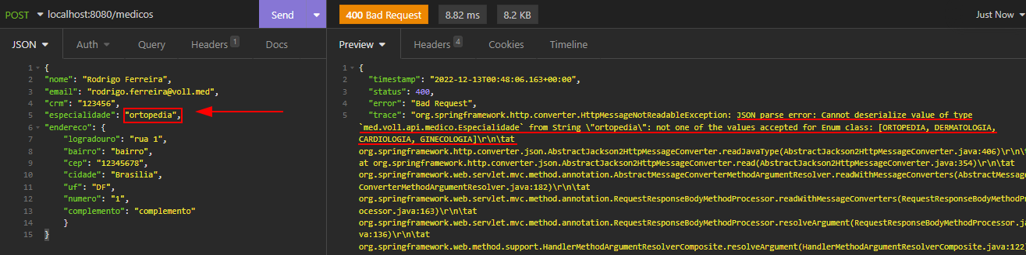

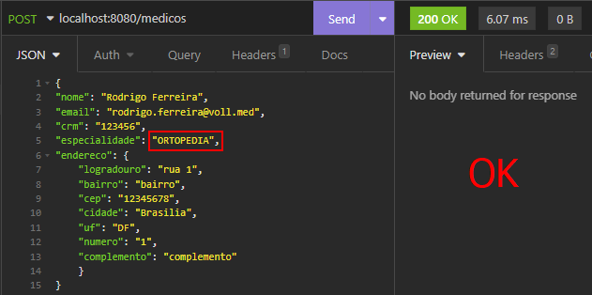

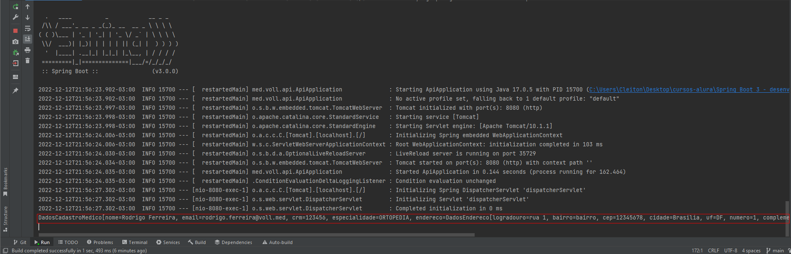

Obs.: Certifique que TODOS os atributos estão com os mesmos nomes do Json